| Modelo de Base de Datos |
| --- |

| **Nombre del Proyecto:** | DenunciaSeguro | **Fecha de Preparación:** | 04 de septiembre del 2023 |
| --- | --- | --- | --- |
| **Preparado por:** | Edson Gutierrez, DBA | **Autorizado por:** | Gerencia General |

**Índice**

**Introducción** **1**

**Tablas de la Base de Datos** **1**

**Modelo entidad-relación** **1**

**Tabla Usuario** **2**

**Tabla Publicación** **3**

| Introducción |
| --- |

A continuación se presenta el modelo de Base de Datos de una plataforma web de denuncias ciudadanas (DenunciaSeguro). Este modelo de base de datos está basado en SMILE, sin embargo se le han hecho las modificaciones pertinentes para la adaptación a la plataforma.

| Tablas de la Base de Datos |
| --- |

El modelo de base de datos para la plataforma web consta de las siguientes tablas:

* Usuario: Se utiliza para almacenar la información de los usuarios.
* Publicación: Se utiliza para guarda las publicaciones del usuario.
* Imágen: Se utiliza para guardar las imágenes de las publicaciones.
* Comentarios: Se utiliza para almacenar los comentarios de una publicación.

| Modelo entidad-relación |
| --- |

En la siguiente imagen se muestra el diagrama de entidad-relación de la base de datos.

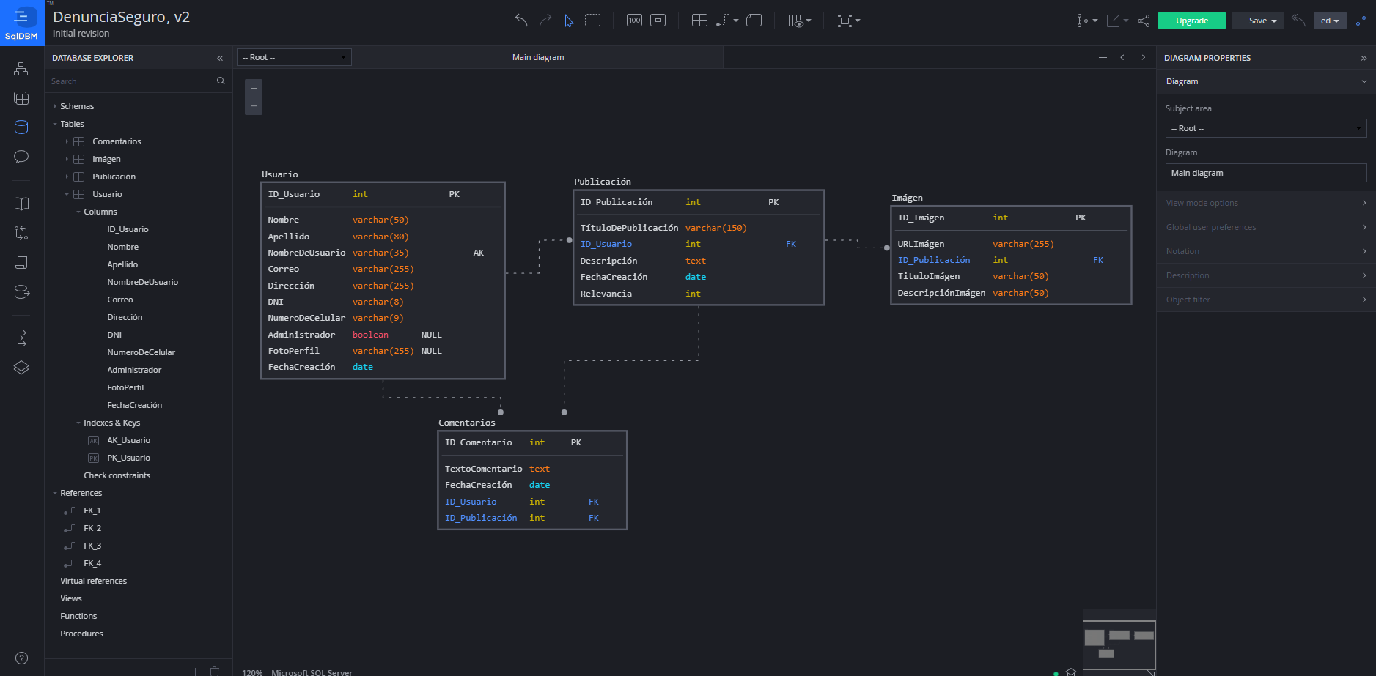

# Tabla Usuario

La tabla usuario es la tabla principal del sistema, ya que a cada usuario registrado le corresponde una cuenta que es guardada en esta tabla y todas las acciones de la plataforma están relacionadas a un usuario.

| -- Tabla de Usuarios  **CREATE** **TABLE** Usuario (  ID_Usuario INT **PRIMARY** **KEY**,  Nombre VARCHAR(**50**),  Apellido VARCHAR(**80**),  DNI VARCHAR(**8**),  NombreDeUsuario VARCHAR(**35**) **UNIQUE**,  Correo VARCHAR(**255**),  Direccion VARCHAR(**255**),  NumeroDeCelular VARCHAR(**9**),  Administrador BOOLEAN, -- Campo que indica si el usuario es administrador (true/false)  FotoPerfil VARCHAR(**255**) **DEFAULT** 'URL_de_la_imagen_predeterminada',  FechaCreacion DATE  ); |
| --- |

La tabla cuenta con los siguientes campos:

* ID_Usuario: Es la llave primaria auto incremental de la tabla (La mayoría de las tablas incluyen su ID para ser relacionadas con otras tablas).
* Nombre: Nombre real del usuario.
* Apellido: Apellido real del usuario.
* DNI: Documento nacional de identidad del usuario.
* NombreDeUsuario: Nombre con el que quiere aparecer en la plataforma.
* Correo: Es el correo electrónico del usuario.
* Dirección: La dirección real del usuario.
* NumeroDeCelular: El número real del usuario.
* Administrador: Es true/false, esto determina si es un usuario administrador o no.
* FotoPerfil: La foto de perfil del usuario.
* FechaCreacion: Es la fecha de creación de la cuenta del usuario.

# Tabla Publicación

Esta tabla se encarga de almacenar toda la información de las publicaciones o post que realiza un determinado usuario en la plataforma.

| -- Tabla Publicacion  **CREATE** **TABLE** Publicacion (  ID_Publicacion INT **PRIMARY** **KEY**,  TituloDePublicacion VARCHAR(**150**),  Descripcion TEXT,  ID_Usuario INT, -- Referencia al ID del usuario que creó la publicación  FechaCreacion **DATE**,  Relevancia INT **DEFAULT** 0,  **FOREIGN** **KEY** (ID_Usuario) **REFERENCES** Usuario(ID_Usuario)  ); |
| --- |

La tabla cuenta con los siguientes campos:

* ID_Publicacion: Es la llave primaria auto incremental de la tabla publicacion:
* TituloDePublicacion: Es el titulo de la publicación del usuario.
* Descripción: Es la información de la denuncia, puesta por el usuario.
* ID_Usuario: Enlaza la publicación con un determinado usuario.
* FechaCreacion: Almacena la fecha de creación de la cuenta del usuario.
* Relevancia: Es el contador de interacciones, la equivalencia a un “me gusta”, solo que busca dar más visibilidad a la publicación. Por defecto esta comienza con 0.
* FOREIGN KEY (ID_Usuario) REFERENCES Usuario(ID_Usuario): Instrucción de enlace.

Tabla Imagen:

Es la tabla encargada de almacenar todas las imágenes de pruebas de un publicación. Varias imágenes pueden pertenecer a una sola publicación, así como también una imagen se exclusiva de una única publicación.

| -- Tabla de Imágen (asociada a las publicaciones)  **CREATE** **TABLE** Imagen (  ID_Imagen INT **PRIMARY** **KEY**,  URLImagen VARCHAR(**255**),  ID_Publicacion INT,  **FOREIGN** **KEY** (ID_Publicacion) **REFERENCES** Publicacion(ID_Publicacion)  ); |
| --- |

La tabla cuenta con los siguientes campos:

* ID_Imagen: Es la llave primaria auto incremental de la tabla imagen.
* URLImagen: Almacena el link de donde se encuentra la imagen.
* ID_Publicacion: Enlaza a la imagen a una determinada publicación.
* FOREIGN KEY (ID_Publicacion) REFERENCES Publicacion(ID_Publicacion): Instrucción de enlace.

Tabla Comentarios:

Esta tabla es importante para opinar al respecto de una denuncia ciudadana, por parte del resto de la ciudadanía. También se puede usar este apartado para comunicarse con el usuario que publicó la página.

| -- Tabla de Comentarios  **CREATE** **TABLE** Comentarios (  ID_Comentario INT **PRIMARY** **KEY**,  TextoComentario TEXT,  ID_Usuario INT,  ID_Publicacion INT,  FechaCreacion **DATE**,  **FOREIGN** **KEY** (ID_Usuario) **REFERENCES** Usuario(ID_Usuario),  **FOREIGN** **KEY** (ID_Publicacion) **REFERENCES** Publicacion(ID)  ); |
| --- |

La tabla cuenta con los siguientes campos:

* ID_Comentario: Es la llave primaria auto incremental de la tabla comentario
* TextoComentario: Almacena todo el comentario, sin importar su tamaño.
* ID_Usuario: Enlaza el comentario a un usuario.
* ID_Publicacion: Enlaza el comentario a una publicación.
* FechaCreacion: Registra la fecha en la que se realizo el comentario.
* FOREIGN KEY (ID_Usuario) REFERENCES Usuario(ID_Usuario): Instrucción de enlace.
* FOREIGN KEY (ID_Publicacion) REFERENCES Publicacion(ID) : Instrucción de enlace.